高一数学必修2第二章测试题
一、选择题（每小题5分，共60分）
1、线段在平面内，则直线与平面的位置关系是
A、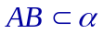 B、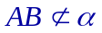 C、由线段的长短而定 D、以上都不对
2、下列说法正确的是
A、三点确定一个平面 B、四边形一定是平面图形
C、梯形一定是平面图形 D、平面和平面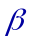有不同在一条直线上的三个交点
3、垂直于同一条直线的两条直线一定
A、平行 B、相交 C、异面 D、以上都有可能
4、在正方体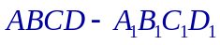中，下列几种说法正确的是
A、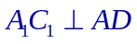 B、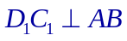 C、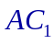与成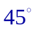角 D、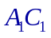与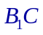成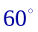角
5、若直线∥平面，直线，则与的位置关系是
A、 ∥ B、与异面 C、与相交 D、与没有公共点
6、下列命题中：（1）、平行于同一直线的两个平面平行；（2）、平行于同一平面的两个平面平行；
（3）、垂直于同一直线的两直线平行；（4）、垂直于同一平面的两直线平行.其中正确的个数有
A、1 B、2 C、3 D、4
7、在空间四边形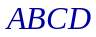各边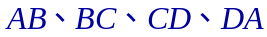上分别取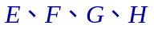四点，如果与能相交于点，那么
A、点必在直线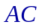上 B、点必在直线BD上
C、点必在平面内 D、点必在平面外
8、a，b，c表示直线，M表示平面，给出下列四个命题：①若a∥M，b∥M，则a∥b；②若bM，
a∥b，则a∥M；③若a⊥c，b⊥c，则a∥b；④若a⊥M，b⊥M，则a∥b.其中正确命题的个数有
A、0个 B、1个 C、2个 D、3个
9、一个棱柱是正四棱柱的条件是
A、底面是正方形，有两个侧面是矩形 B、底面是正方形，有两个侧面垂直于底面
C、底面是菱形，且有一个顶点处的三条棱两两垂直 D、每个侧面都是全等矩形的四棱柱
10、在棱长为1的正方体上，分别用过共顶点的三条棱中点的平面截该正方体,则截去8个三棱锥后,剩下的凸多面体的体积是
A、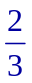 B、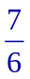 C、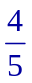 D、
11、已知二面角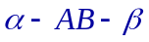的平面角是锐角，内一点到的距离为3，点C到棱的距离为4，那么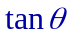的值等于
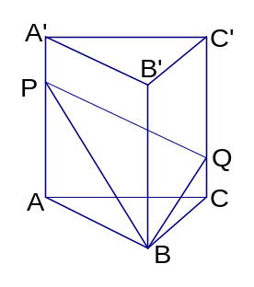
A、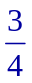 B、 C、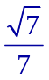 D、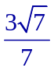
12、如图:直三棱柱ABC—A₁B₁C₁的体积为V，点P、Q分别在侧棱AA₁和
CC₁上，AP=C₁Q，则四棱锥B—APQC的体积为
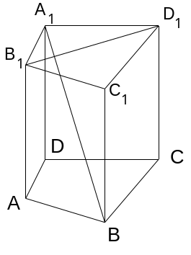
A、 B、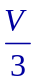 C、 D、
二、填空题（每小题4分，共16分）
13、等体积的球和正方体,它们的表面积的大小关系是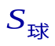_____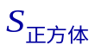
(填”大于、小于或等于”).
14、正方体中，平面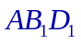和平面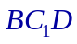的位置关系为
15、已知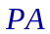垂直平行四边形所在平面，若，平行则四边形
一定是 .
16、如图，在直四棱柱A₁B₁C₁ D₁－ABCD中，当底面四边形ABCD满足条件_________时，有A₁ B⊥B₁ D₁．(注：填上你认为正确的一种条件即可，不必考虑所有可能的情形.)
三、解答题(共74分,要求写出主要的证明、解答过程)
17、已知圆台的上下底面半径分别是2、5,且侧面面积等于两底面面积之和,求该圆台的母线长.(10分)

18、已知E、F、G、H为空间四边形ABCD的边AB、BC、CD、DA上的点，且ＥＨ∥ＦＧ．
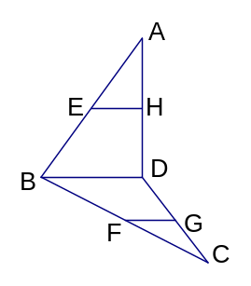
求证：EH∥BD. (12分)

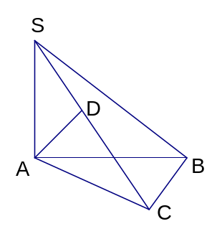
19、已知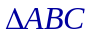中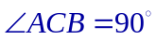，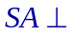面，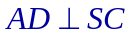，求证：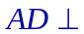面．(12分)

20、一块边长为10的正方形铁片按如图所示的阴影部分裁下,然后用余下的四个全等的等腰三角形加工成一个正四棱锥形容器,试建立容器的容积与的函数关系式,并求出函数的定义域. (12分)
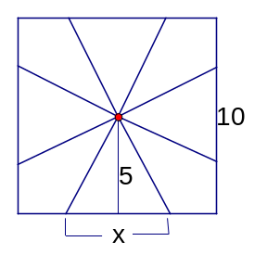

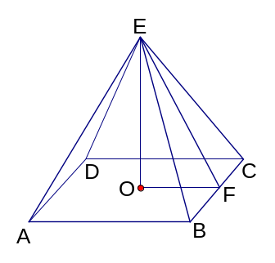

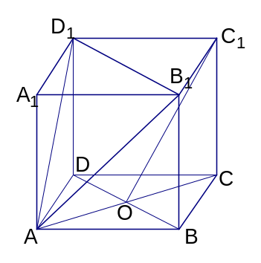
21、已知正方体，是底对角线的交点.
求证：（１）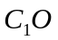∥面；
（2 ）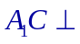面． (14分)

22、已知△BCD中，∠BCD=90°，BC=CD=1，AB⊥平面BCD，
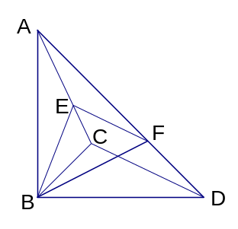
∠ADB=60°，E、F分别是AC、AD上的动点，且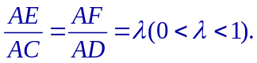
（Ⅰ）求证：不论λ为何值，总有平面BEF⊥平面ABC；
（Ⅱ）当λ为何值时，平面BEF⊥平面ACD？ (14分)

